Análisis de los resultados de las pruebas de usabilidad

Resumen de los antecedentes

La prueba fue realizada el 17 de mayo del presente año.

Durante la prueba primeramente se realizó una encuesta con el fin de conocer un poco más al usuario. Posteriormente, se pasó a la prueba, en donde los usuarios debían completar 2 tareas, para realizar la tarea se usó la herramienta Figma. Finalmente, se realizó una encuesta con el fin de conocer el grado de satisfacción del usuario.

Uno de los pequeños problemas encontrados fue que los participantes tuvieron ciertos problemas para poder seleccionar el horario especificado para agendar la sesión con el asesor. Otra de las observaciones fue que sintieron que no habían elementos que permitieran a los usuarios distraerlos.

Metodología

Metodología de la prueba. - Hoy día, la prueba denominada Introducción: Sistema “Tutoprof” sigue una metodología simple, pues en esta encuesta se pretende determinar tanto el conocimiento como la experiencia, por parte del usuario, que tiene sobre las aplicaciones basadas en web, así como saber si conocían de manera previa al cuestionario, una aplicación que realice un funcionamiento similar o idéntico al sistema propuesto. Por otra parte se tiene al cuestionario SUS: Sistema “Tutoprof”, el cual pretende, de manera simple, determinar qué tan satisfecho se encuentra con la UI el ususario, para llevar a cabo la manipulación de las funcionalidades del sistema; en este caso podría decirse la encuesta SUS ha sido de tipo qué tan satisfecho se encuentra el usuario.

¿Cómo se ha llevado a cabo la prueba?

El día 17 de mayo de 2023, se llevó a cabo una única sesión para realizar las pruebas correspondientes. Fue muy exacto, pues se optó por escoger a 5 personas que cumplan con ciertos requisitos; se decidió muy bien el horario, y el día, pues gracias a ello es que todos los participantes sí pudieron asistir a las pruebas. Por otra parte es de mérito el mencionar que la manera en que fue realizado el proceso, fue exacto, pues como mencionaron dentro del equipo, lo mejor sería que las pruebas se realizaran en un centro de cómputo, con la finalidad de contar con el mismo ambiente, en lo que referencia a la utilización de las computadoras del centro de cómputo. Una vez ingresados los participantes dentro del centro, es entonces que ya se encontraban preparadas las computadoras, con las encuestas correspondientes a realizar, así como las UI realizadas en Figma.

La interfaz probada contaba con los requerimientos ya implementados, los cuales fueron determinados por el equipo; estos requerimientos son muy exactos, pues se pensaron de manera cuidadosa. Por parte de los resultados de las pruebas de usabilidad, se entiende que los usuarios no tuvieron problemas de tipo crítico al momento de llevar a cabo funcionalidades básicas mediante la utilización de la interfaz, funcionalidades básicas como por ejemplo: Agendar una asesoría, de una asignatura en específico, con un profesor específico.

Las métricas que fueron recopiladas mediante la aplicación del cuestionario SUS: Sistema “Tutoprof” fueron las debidas, pues, como se mencionó, esta es una encuesta de satisfacción. Dichas métricas se centran en saber qué tan satisfecho, o cómodo, se encuentra el usuario, al realizar funcionalidades básicas en la UI para el sistema “Tutoprof”.

Los escenarios de las tareas fueron sencillos al momento de realizar las pruebas de usabilidad:

* En primera instancia, se apartó un centro de cómputo específico (CC4) para llevar a cabo la aplicación del cuestionario, en una determinada hora.
* Luego, dos integrantes del equipo, Carlos Enrique Greene Mex, así como Jacob Jesús Uc Cob, fueron los más adecuados para ocupar el rol de “Evaluadores”.
* Se tiene también que los participantes a llenar el cuestionario, fueron llevados al centro específico, donde accedieron sin ningún contratiempo de por medio.
* Por otra parte, una vez ingresados, se observó que en el centro se encontraban 5 máquinas de cómputo ya programadas, para agilizar de manera muy inteligente el proceso.
* Los participantes, de manera amable, pudieron responder cada cuestionario, así como resolver el reto planteado en la pizarra, sobre la UI.
* Finalmente, se le agradeció a todos los participantes por su participación, y por su tiempo.

A continuación se presenta la descripción de los antecedentes/demografía de los participantes que realizaron tanto las encuestas como la prueba de la UI realizada en Figma:

| Descripción de los participantes | | | | |
| --- | --- | --- | --- | --- |
| Nombre | Breve descripción | | | |
| Persona 1 | 21 años. Estudiante de la Facultad de Matemáticas - UADY. Estudiante de la Licenciatura en Ingeniería de Software. Cuenta con cierta experiencia en el manejo, tanto de aplicaciones web así como de páginas web. No contó con problemas al momento de realizar las pruebas de usabilidad. Usualmente visita los sitios web referentes a la escuela, pues no pretende optar por distracciones durante el cumplimiento de su licenciatura. | | | |
| Persona 2 | 21 años. Estudiante de la Facultad de Matemáticas - UADY. Estudiante de la Licenciatura en Ingeniería de Software. Cuenta con experiencia en el uso de páginas web, así como de aplicativos web. Tampoco contó con algún contratiempo de carácter negativo al momento de realizar ambos cuestionarios. Visita sitios tales como las páginas web de la escuela, así como sitios de gusto propio. | | | |
| Persona 3 | 20 años. Estudiante de la Facultad de Matemáticas - UADY. Estudiante de la Licenciatura en Ingeniería de Software. Cuenta con experiencia de ambas herramientas web; no contó con algún inconveniente al momento de realizar los cuestionamientos, así como probar la UI, la cual le pareció interesante. Individuo que, como es de esperarse, visita los sitios web de la facultad, así como sitios web de gusto propio. | | | |
| Persona 4 | 21 años. Estudiante de la Facultad de Matemáticas - UADY. Estudiante de la Licenciatura en Ingeniería de Software. Persona con experiencia en páginas web, y aplicativos web, así como en la programación de las mismas en determinados lenguajes de programación orientados a web. Por otra parte, no contó con algún contratiempo específico al momento de cubrir los cuestionarios, solamente sí tuvo uno que otro detalle al momento de finalizar la actividad de agendar una asesoría. Detalles no críticos, ni graves, pero sí necesarios de resolver. | | | |
| Persona 5 | 21 años. Estudiante de la Facultad de Matemáticas - UADY. Estudiante de la Licenciatura en Ingeniería de Software. Experimentado en el manejo de aplicaciones web, así como en páginas web; otro participante con experiencia en la programación de los mismos, el cual fue clave para sugerir ciertas mejoras a la UI, al momento de realizar los cuestionarios. Pues ofreció sugerencias una vez finalizada la evaluación, sugerencias que servirán de mucha ayuda para refinar elementos importantes sobre la UI. Finalmente se tiene que la Persona 5 ha optado por visitar páginas web de su agrado, así como los sitios oficiales de la facultad. | | | |

Resultados de las pruebas

Resultados de cada participante:

| **Prueba de Usabilidad de la Aplicación TutoProf** | | | | | | | | |
| --- | --- | --- | --- | --- | --- | --- | --- | --- |
| #Participante: 1 | | | S = Error Selección Lista | | | | H = Asistencia | |
| Fecha: 17 de mayo de 2023 | | |
| Recolector:   * Carlos Enrique Greene Mex * Jacob Jesus Uc Cob | | | E = Otro Error | | | | F = Frustración | |
| **Tarea** | **Tiempo** | | **S** | **E** | **H** | **F** | **Comentarios de los participantes** | **Reacciones** |
| **Escenario 1. Agendar una sesión con un asesor** | Inicio: 0 segundos  Fin: 59 segundos | |  |  |  |  | No tuvo ningún problema en completar las tareas | Satisfacción |

| **Prueba de Usabilidad de la Aplicación TutoProf** | | | | | | | | |
| --- | --- | --- | --- | --- | --- | --- | --- | --- |
| #Participante: 2 | | | S = Error Selección Lista | | | | H = Asistencia | |
| Fecha: 17 de mayo de 2023 | | |
| Recolector:   * Carlos Enrique Greene Mex * Jacob Jesus Uc Cob | | | E = Otro Error | | | | F = Frustración | |
| **Tarea** | **Tiempo (Segundos)** | | **S** | **E** | **H** | **F** | **Comentarios de los participantes** | **Reacciones** |
| **Escenario 1. Agendar una sesión con un asesor** | Inicio: 0 segundos  Fin: 66 segundos | |  |  | **X** |  | Presentó ciertos problemas en completar la segunda tarea | Confusión al completar la segunda tarea |

| **Prueba de Usabilidad de la Aplicación TutoProf** | | | | | | | | |
| --- | --- | --- | --- | --- | --- | --- | --- | --- |
| #Participante: 3 | | | S = Error Selección Lista | | | | H = Asistencia | |
| Fecha: 17 de mayo de 2023 | | |
| Recolector:   * Carlos Enrique Greene Mex * Jacob Jesus Uc Cob | | | E = Otro Error | | | | F = Frustración | |
| **Tarea** | **Tiempo** | | **S** | **E** | **H** | **F** | **Comentarios de los participantes** | **Reacciones** |
| **Escenario 1. Agendar una sesión con un asesor** | Inicio: 0 segundos  Fin: 67 segundos | |  | **X** | **X** |  | Tuvo pequeños problemas para encontrar el horario establecido | Confusión |

| **Prueba de Usabilidad de la Aplicación TutoProf** | | | | | | | | |
| --- | --- | --- | --- | --- | --- | --- | --- | --- |
| #Participante: 4 | | | S = Error Selección Lista | | | | H = Asistencia | |
| Fecha: 17 de mayo de 2023 | | |
| Recolector:   * Carlos Enrique Greene Mex * Jacob Jesus Uc Cob | | | E = Otro Error | | | | F = Frustración | |
| **Tarea** | **Tiempo** | | **S** | **E** | **H** | **F** | **Comentarios de los participantes** | **Reacciones** |
| **Escenario 1. Agendar una sesión con un asesor** | Inicio: 0 segundos  Fin: 67 segundos | |  |  |  |  | Concentración al realizar las tareas | Satisfacción |

| **Prueba de Usabilidad de la Aplicación TutoProf** | | | | | | | | |
| --- | --- | --- | --- | --- | --- | --- | --- | --- |
| #Participante: 5 | | | S = Error Selección Lista | | | | H = Asistencia | |
| Fecha: 17 de mayo de 2023 | | |
| Recolector:   * Carlos Enrique Greene Mex * Jacob Jesus Uc Cob | | | E = Otro Error | | | | F = Frustración | |
| **Tarea** | **Tiempo** | | **S** | **E** | **H** | **F** | **Comentarios de los participantes** | **Reacciones** |
| **Escenario 1. Agendar una sesión con un asesor** | Inicio: 0 segundos  Fin: 69 segundos | | **X** | **X** | **X** |  | No identificó donde hacer click en la búsqueda de un asesor | Confusión  Distracción |

Métricas usadas

Porcentaje de participantes que completaron el escenario: 100%

Tiempo que tardaron en completar el escenario cada participante:

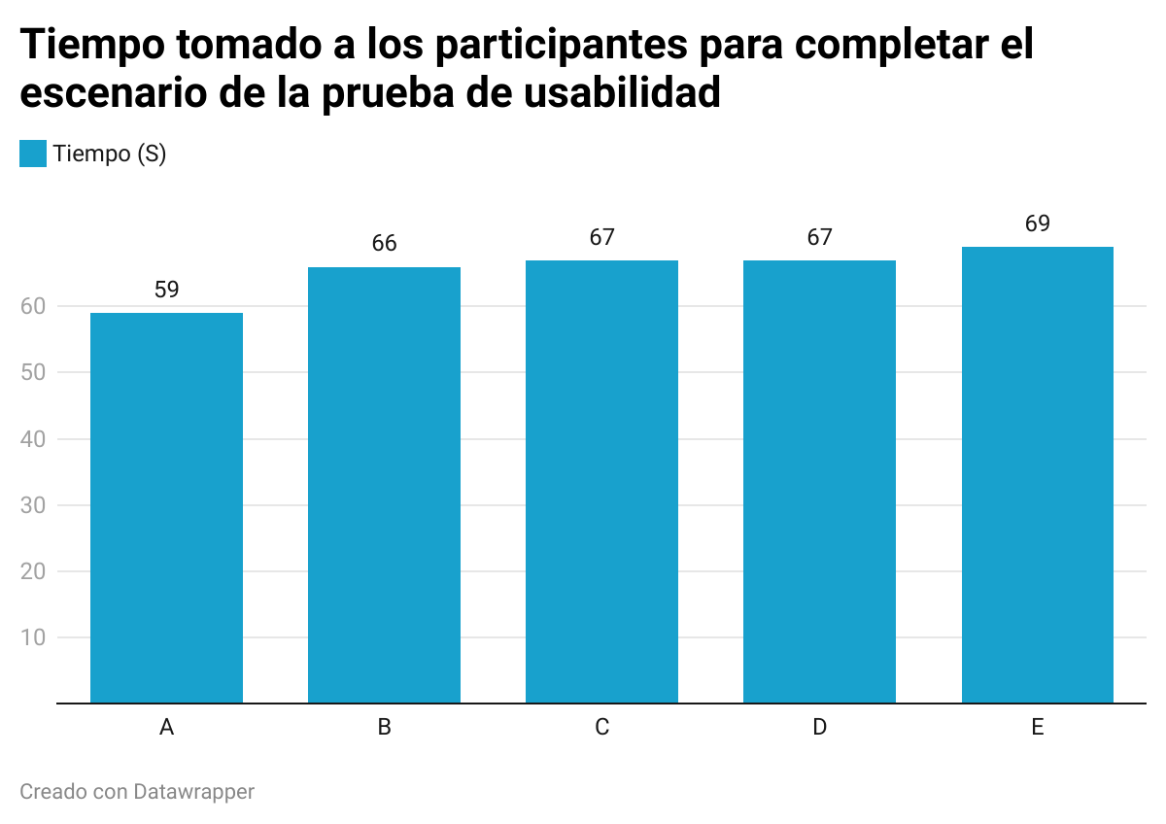

Tiempo medio que tardaron en completar el escenario los participante: 65.6 segundos

Resultados de satisfacción:

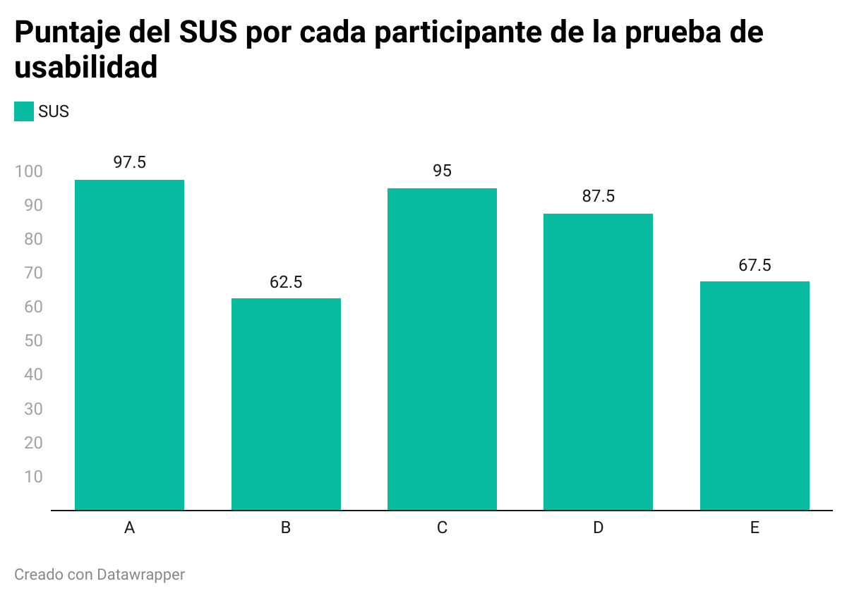

***Puntaje promedio:*** *82*

Conclusiones y las recomendaciones

Se pudo observar y debido a las respuestas del SUS:

* Mejorar el affordance (especificar tipo) en la página donde se selecciona el horario para agendar cita con el asesor
* La opacidad de la imagen de los libros se reduzca para que no sea cansado de usar
* Para ser la primera vez que los participantes usaron el sistema de TutorProf, pudieron completar la tarea prácticamente sin complicaciones.
* Se pudo presentar una facilidad en el uso por parte de los participantes gracias a aspectos como la simetría, así como la agrupación de las funciones para tener una identificación de componentes más sencilla y agilizar los tiempos de uso.
* Los participantes mostraron tener satisfacción en usar el sistema Tutoprof
* Los tiempos en que los participantes finalizaron las tareas esta dentro del rango Aceptable (revisar apéndice 1 y apendice 2) según los tiempos estimados por CogTool y Cogulator.

El experimento ha demostrado que el sistema TutoProf tiene una buena usabilidad, sin embargo, este necesita mejorar en algunos detalles menores que se mencionan en la lista, para que así, su interfaz sea más sencillo y que los usuarios finales del sistema tengan un mayor facilidad de uso.

*Apéndices*

*Apéndice 1.*

| **Escenario 1:** Agendar una sesión con un asesor | | | |
| --- | --- | --- | --- |
| **Medida** | **Excelente** | **Aceptable** | **Inaceptable** |
| Tiempo para la tarea | < 51.1 segundos | 51.1 - 102.2 segundos | < 102.2 segundos |
| Tiempo Recuperación de Errores | 0 | > 30 segundos | < 1 minuto |
| M = Error de Menú | 0 | 1 | > 3 |
| S = Error Selección | 0 | 1 | > 3 |
| R = Tareas Repetidas | 0 | 0 | > 3 |
| F = Frustraciones | 0 | 0 | > 3 |